Flag hunters
Langkah pertama download script nya lalu launch instance nya
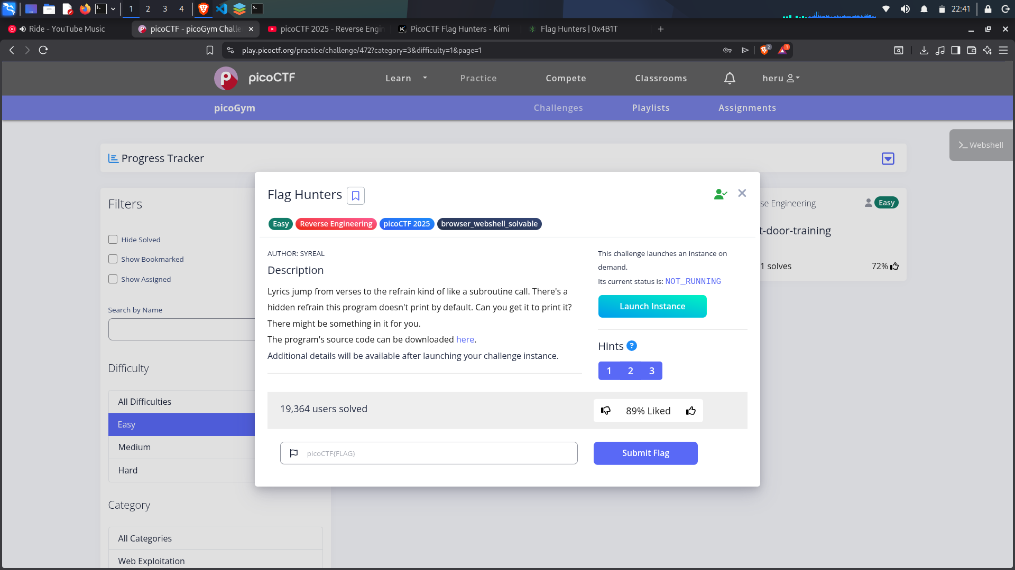
Lalu buka dan pahami script nya
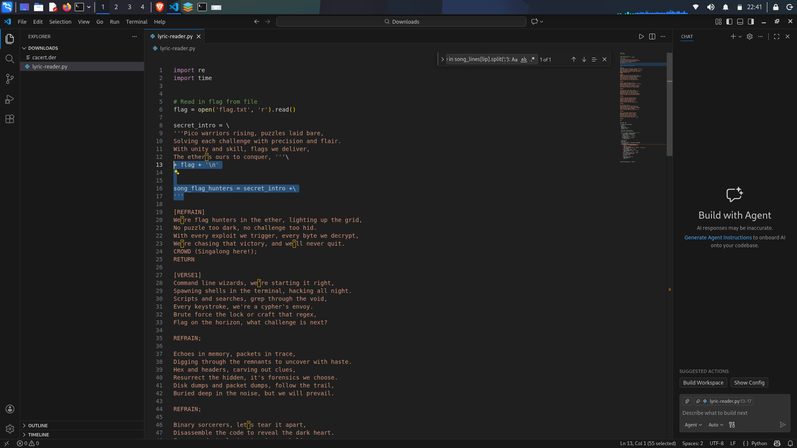
Lalu nc verbal-sleep.picoctf.net 50611 yang dari instance tersebut
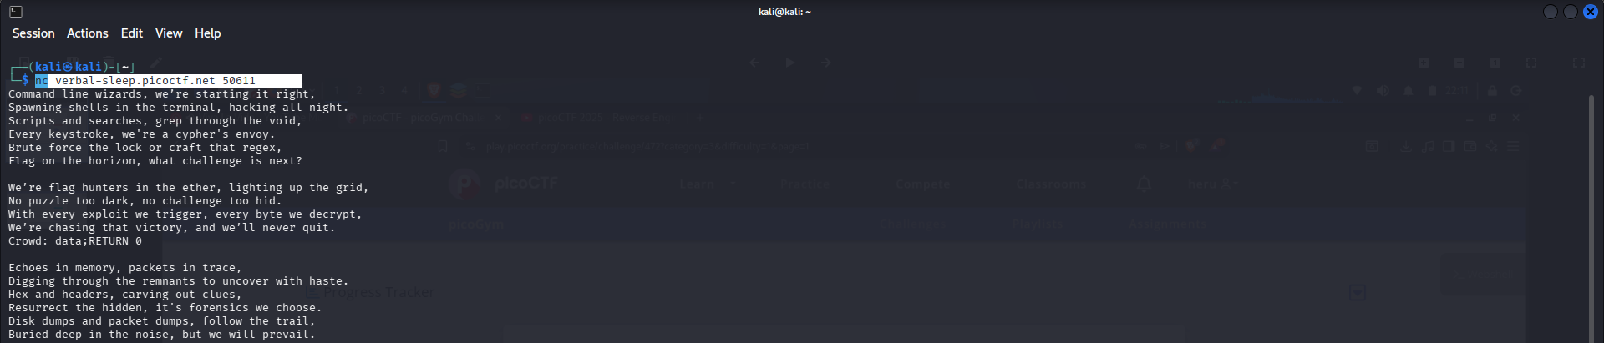
Saat masih belum di masukan kode
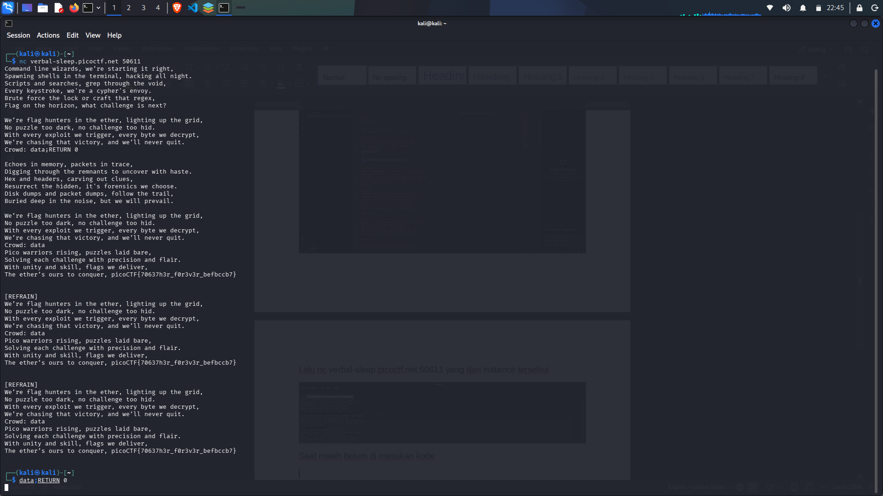
Saat setelah di masukan kode data;RETURN 0 apa maksud dari kode tersebut
Ketika kamu mengetikkan baris `data;RETURN 0` sebagai jawaban atas prompt `Crowd: `, kamu sebenarnya sedang menyuplai satu string tunggal yang berisi dua potongan perintah yang dipisahkan oleh tanda titik-koma. String itu tidak langsung dieksekusi sebagai kode Python; ia masuk ke dalam mesin “pemroses lagu” yang ditulis dalam skrip. Mesin itu, baris demi baris, memotong setiap baris lagu berdasarkan tanda “;”, lalu menelusuri setiap potongan hasil pemotongan satu per satu. Potongan pertama, yaitu “data”, tidak cocok dengan pola apa pun yang dianggap perintah khusus, jadi ia dicetak begitu saja (sebagai lirik). Sesaat kemudian mesin menemukan potongan kedua, yaitu “RETURN 0”, dan pola itu persis sesuai dengan ekspresi reguler `r"RETURN [0-9]+"` yang telah diprogram. Karena cocok, mesin segera mengeksekusi cabang `elif` yang bertugas mengubah pointer baris (`lip`) menjadi angka yang tertera di belakang kata RETURN. Dalam hal ini angkanya 0, maka `lip` kini menunjuk ke baris ke-0 dari daftar baris lagu yang sudah dimuat di memori.

Baris ke-0 bukanlah bagian VERSE1, VERSE2, REFRAIN, atau instruksi lain yang lazim dilalui selama jalur normal; ia adalah baris pertama dari `secret_intro`, yaitu teks yang dibentuk oleh skrip saat start-up dengan menempelkan isi file `flag.txt` ke dalam syair pembuka. Karena pointer baris kini kembali ke 0, mesin terus maju dari sana dan mencetak setiap baris berikutnya termasuk baris yang berisi `picoCTF{...}`. Efeknya, flag yang semula hanya tersimpan di `flag.txt` dan tidak pernah ditampilkan selama jalur normal, tiba-tiba muncul di layar hanya karena kamu berhasil membuat mesin melompat ke posisi yang tidak pernah diperuntukkan bagi peserta.

Jadi, seluruh keajaiban itu bukan karena skrip menyimpan flag secara eksplisit, melainkan karena skrip membaca flag dari file eksternal saat dijalankan, menjejalkannya ke dalam larik baris lagu, dan kamu menemukan cara tunggal untuk memaksa mesin membaca ulang baris-baris awal tersebut setelah ia selesai diproses pertama kali.
“data” memang tidak berasal dari variabel mana pun di dalam skrip; itu hanyalah **string bebas** yang kamu ketikkan sendiri saat prompt `Crowd: ` muncul. Skrip tidak pernah mendefinisikan variabel bernama `data`, juga tidak ada pencocokan khusus terhadap kata “data”. Mekanismenya begini:

1. Saat kamu mengetikkan `data;RETURN 0` lalu menekan Enter, fungsi `input()` menerima seluruh string itu sebagai satu kesatuan.
2. String tersebut langsung disimpan ke dalam elemen larik `song_lines[lip]` dengan cara:
```python
song_lines[lip] = 'Crowd: ' + crowd
```
sehingga baris tersebut sekarang berisi:
```
Crowd: data;RETURN 0
```
3. Baris baru itu kemudian diproses oleh loop yang memecahnya lagi berdasarkan tanda “;”. Potongan pertama, yaitu “data”, tidak cocok dengan pola perintah apa pun, jadi ia dilewatkan ke cabang `else` dan dicetak sebagai lirik biasa. Potongan kedua, “RETURN 0”, baru mengaktifkan logika lompat.

Jadi “data” hanya berperan sebagai **isi dummy** agar ada sesuatu yang dicetak sebelum mesin menemukan instruksi `RETURN 0`; ia bisa diganti apa saja—misalnya “xyz” atau bahkan string kosong—selama diikuti titik-koma dan perintah lompat, hasilnya tetap sama: flag akan muncul karena alur program telah dipaksa kembali ke baris ke-0.
Dalam konteks mesin pemroses “lagu” ini, kedua token itu memiliki fungsi teknis yang sangat spesifik dan saling melengkapi:

1. Titik-koma “;” berperan sebagai **pemisah instruksi internal**. Ia memecah satu baris teks menjadi potongan-potongan kecil yang kemudian disodorkan satu per satu ke mesin interpreter mini. Tanpa tanda ini, seluruh string “dataRETURN 0” akan dianggap sebagai lirik biasa dan tidak akan pernah diproses sebagai perintah.

2. “RETURN 0” adalah **instruksi kontrol alur** yang, setelah dipisahkan oleh “;”, dikenali oleh ekspresi reguler `r"RETURN [0-9]+"`. Ketika potongan itu ditemui, mesin tidak mencetaknya, melainkan segera menimpa pointer baris (`lip`) menjadi 0, sehingga eksekusi dilanjutkan dari baris paling awal—yakni tempat flag disisipkan.

Jadi, “;” adalah **delimiter** yang memungkinkan satu baris input mengandung beberapa instruksi, sedangkan “RETURN 0” adalah **jump command** yang, setelah diparsing, memaksa mesin melompat ke indeks 0 dan akhirnya menampilkan flag.

